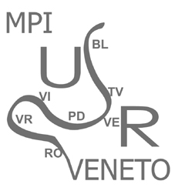 |   MINISTERO DELLA PUBBLICA ISTRUZIONE  UFFICIO SCOLASTICO REGIONALE PER IL VENETO  UFFICIO SCOLASTICO PROVINCIALE DI VERONA  Viale Caduti del Lavoro, 3 - 37124 Verona

Prot. n. 09/ 62 /C34 Verona, 11 dicembre 2007

Ai Dirigenti Scolastici
Ist. Comprensivi e Direzioni Didattiche
Statali e non statali di Verona e provincia

Al Presidente CONI Provinciale
Arch. Stefano Braggio

E p.c. Referenti progetto Europeo
Scuola Primaria.

OGGETTO: Incontro di Formazione Docenti Referenti

Progetto Europeo Scuola Primaria
Martedì 18 dicembre 2007 dalle ore 9.00 alle ore 12.30

E’ indetto l’incontro di formazione obbligatorio relativo al progetto in oggetto indicato, presso la sala riunioni del 1^ piano di questo USP.

Sono convocati tutti i docenti elencati nominalmente nel prospetto allegato.

Essendo il numero delle adesioni pervenute superiore al budget assegnato a questa provincia, in questa sede saranno individuate le priorità per la conferma dell’assegnazione dei progetti.

Eventuali assenze non documentate con motivazione scritta a cura del Dirigente Scolastico saranno considerate rinuncia al progetto.

Si invitano le SS.LL., data l’importanza dell’iniziativa, a favorire la presenza dei docenti ai quali sarà rilasciato l’attestato di presenza.

Il Coordinatore Ed. Fisica e Sportiva
Tiziano Cordioli

